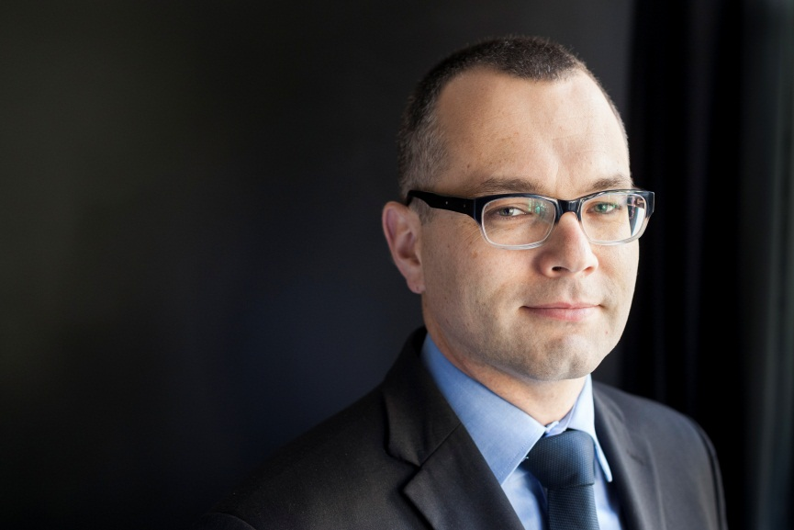

Миколай Пьетржак, адвокат, член Коллегии адвокатов Польши, член Совета попечителей Фонда добровольных взносов ООН для помощи жертвам пыток.

Выпускник факультета права и администрации Варшавского университета и обладатель сертификата Кембриджского университета по английскому и европейскому праву. Миколай Пьетржак является партнером юридической фирмы «Пьетржак Сидор энд Партнерс».

Член Варшавской ассоциации адвокатов, председатель Комиссии по правам человека Коллегии адвокатов Польши. В 2013 году удостоен премии Эдварда Венде, признающей юристов, которые посвящают себя борьбе за справедливость и защиту общественного блага.
Миколай Пьетржак является членом ряда международных организаций, в том числе Европейской ассоциации адвокатов-криминалистов, Национальной ассоциации адвокатов по уголовным делам в Соединенных Штатах Америки и Консультативной группы экспертов по вопросам справедливого судебного разбирательства. С 2014 года является членом «Даути Стрит Чеймберс», Лондон. Постоянный представитель Коллегии адвокатов Совета адвокатов и юридических обществ Европы (САЮО) в Комиссии по правам человека и Постоянной делегации САЮО в Европейском суде по правам человека в Страсбурге. В 2016 году был назначен членом Совета попечителей Фонда добровольных взносов ООН для помощи жертвам пыток.

Специализируется на уголовном праве и защите прав человека.

